Formulaire de sollicitation

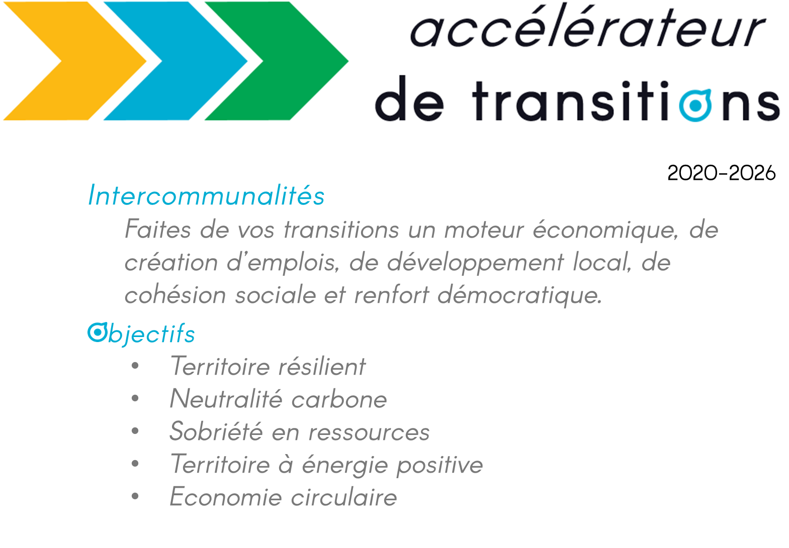

PIECES A FOURNIR
Un courrier officiel ou un mail officiel (signé par le Président de l’EPCI) de manifestation d’intérêt pour entrer dans la démarche Accélérateur de Transitions et le cas échéant dans un Contrat d’Objectif Territorial
Le présent formulaire administratif complété, daté et signé
Pour les collectivités de plus de 20 000 habitants (donc obligées Plan Climat Air Energie Territorial) : une délibération du conseil communautaire « validant » le diagnostic et la stratégie du PCAET en cours.

Le dossier complété est :
- Soit à envoyer ou à déposer à l'adresse suivante :

ADEME - Grand Est
Accélérateur de Transitions
34 avenue André Malraux - 57000 Metz

- Soit à envoyer par mail à votre référent territorial

NB : A réception de ce formulaire renseigné par la collectivité, et après instruction, l’ADEME mandatera un prestataire (Bureau d’Appui) pour accompagner la collectivité pour 10 jours, dans l’objectif d’aboutir à un dossier de demande d’aide recevable au dispositif Accélérateur de transitions.
Cet accompagnement se déroulera de l’élaboration du projet jusqu’au dépôt de la candidature. Des documents administratifs complémentaires seront alors nécessaires pour la constitution du dossier de demande d’aide financière pour le recrutement de votre conseiller « référentiel de transition » (délibération, RIB, …).
- VERIFICATION DES PREREQUIS, à la date d’envoi de ce formulaire*
PLPDMA | La collectivité a engagé la mise en œuvre d'un (PLPDMA) conformément aux dispositions du décret du 10/06/2015 (constitution de la commission consultative d'élaboration et de suivi et adoption du PLPDMA) | Oui
 |  | Non
 | OU  La collectivité s’engage à présenter une délibération avant la finalisation de la présente candidature, engageant la collectivité dans l’élaboration du PLPDMA, au plus tard au cours de la 1ère année du contrat de la présente démarche | Oui
 |  | Non
PCAET | La collectivité est obligée Plan Climat et a (a minima) réalisé le diagnostic et validé la stratégie de son PCAET | Oui
 |  | Non
 | La collectivité n’est pas obligée de réaliser un PCAET
Gouvernance | Le.la Président.e, la Direction Générale des Services, et l’ensemble des élus et des services sont ou seront impliqués dans la démarche | Oui
 |  | Non
*cocher la case

- IDENTIFICATION DE LA COLLECTIVITE
Nom de la collectivité
Statut (Communauté de communes, Communauté d’agglomération, communauté urbaine,…)
Adresse complète
N°SIRET
Population totale
Nombre et nom des communes adhérentes

- IDENTIFICATION DES CONTACTS DU PROJET
Représentant officiel du projet Accélérateur de Transitions (élu) | Nom, Prénom :  Fonction :  Tél. :  Courriel :
Contact technique identifié pour le suivi de la démarche Accélérateur de transitions | Nom, Prénom :  Fonction :  Tél. :  Courriel :

A …………………………………………… , le ………….................

Signature du. de la représentant.e de l’EPCI

L‘élaboration du Programme local de prévention des déchets ménagers et assimilés est obligatoire depuis le 1er janvier 2012, conformément à l’article L. 541-15- 1 du code de l’environnement (modifié par la loi n° 2010-788 du 12 juillet 2010, art. 194, V).
Plan Climat Air Energie Territorial, obligatoire depuis le 1er janvier 2019 pour toutes les intercommunalités de plus de 20 000 habitants existant au 1er janv. 2017
Dans ce cas, une délibération du conseil communautaire validant le diagnostic et la stratégie du PCAET sera à joindre au présent formulaire

